ДОРОЖНАЯ КАРТА
«Школы молодого педагога»
на 2022-2023 учебный год
МБОУ «Гимназия № 3»
Вахитовского района г. Казани

Структура

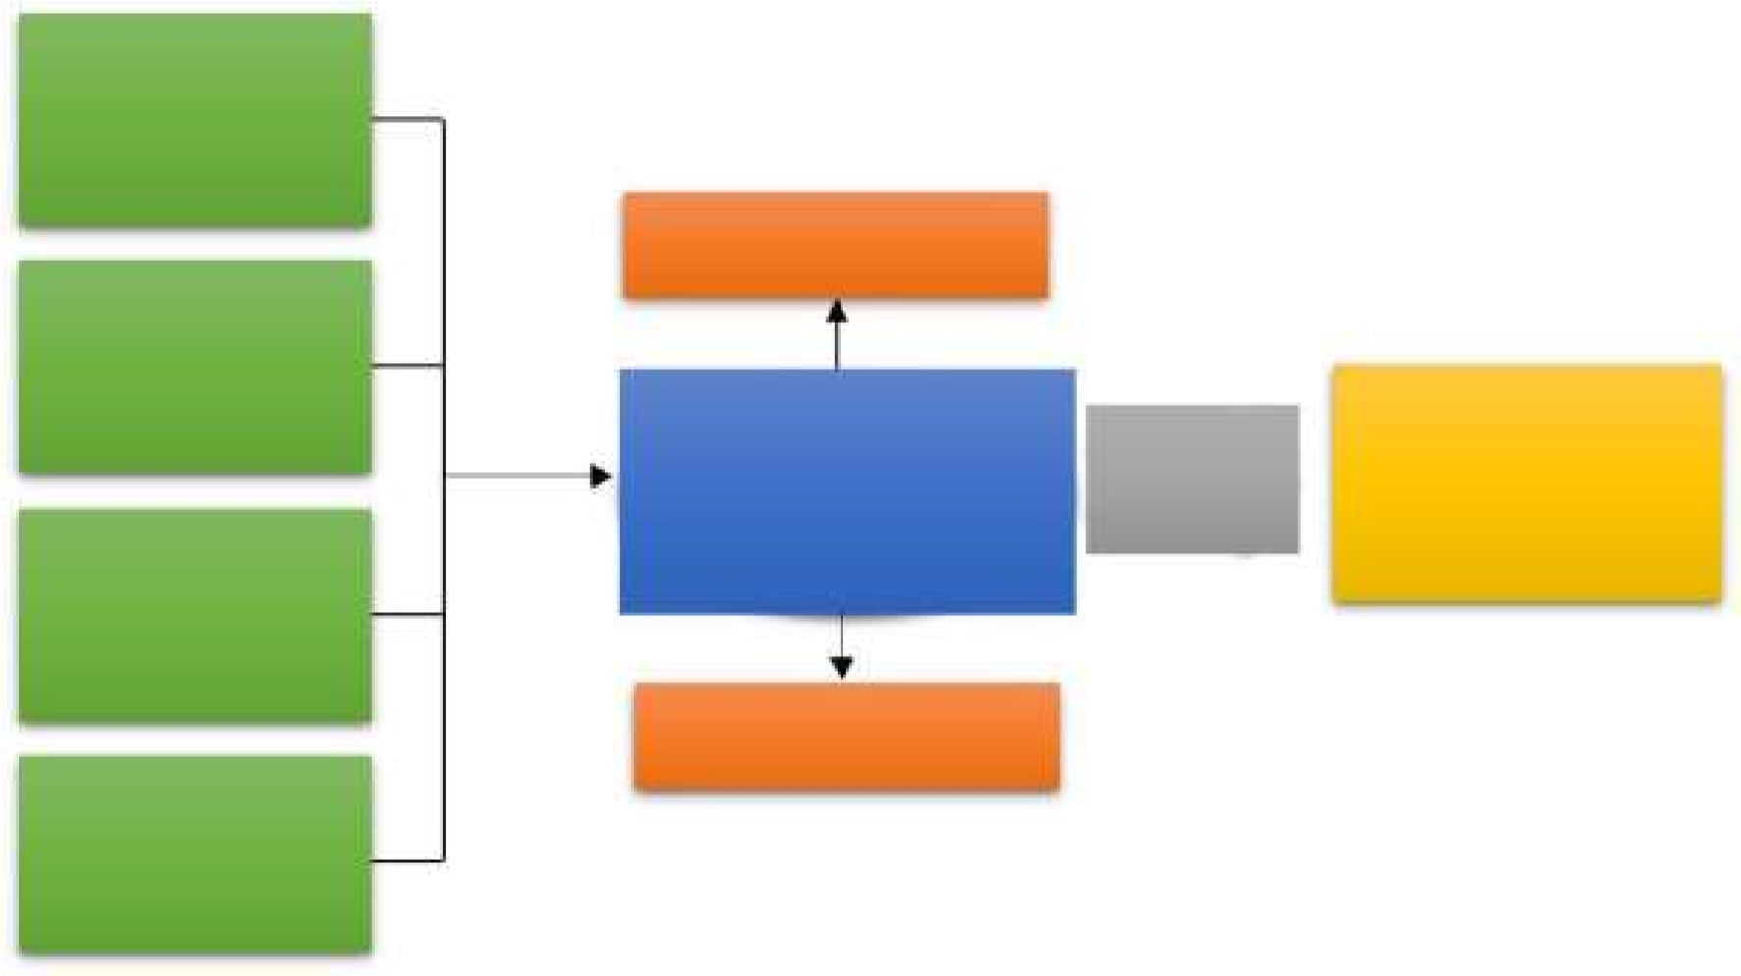

«Школа молодого педагога»

практика

Учитель
-

наставник

цель

Становление учителя-профессионала

молодой специалист

Школьное методическое объединение

самообразование

Администрация

Классификация молодых специалистов
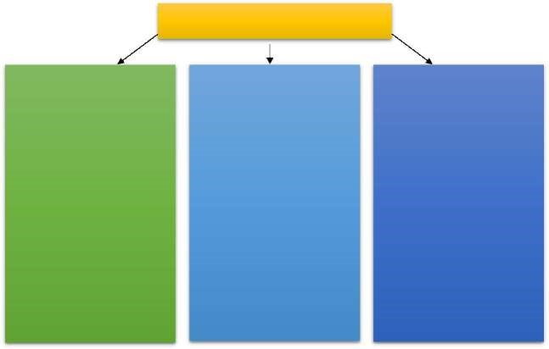

Молодые специалисты

Молодые специалисты

Молодые специалисты

Молодые специалисты

1
уровня

2

уровня

уровня
3

Этап
–

теоретический

Этап
–

теоретико
-

Этап
–

апробационный

(
адаптационный
)

апробационный

(
контрольно-оценочный
)

(
проектировочный
)

Цель:
оказание

Цель:
формирование

Цель:
создание условий

практической помощи

для формирования у

потребности МС в

молодым специалистам в

педагога

проектировании своего

их адаптации в школе,

индивидуального стиля

дальнейшего

вопросах

творческой деятельности,

профессионального роста,

совершенствования

становление молодого

в совершенствовании

теоретических знаний.

специалиста как учителя
-

теоретических и

профессионала.

практических знаний,

умений, навыков

«Школа молодого педагога» представляет комплекс семинаров, круглых столов, практикумов. Это теоретические и практические занятия по психологии, педагогике, тренинги, тесты, открытые уроки, выставки педагогических находок.
Работа «Школы молодого педагога» направлена на ликвидацию трудностей, возникающих в области:
- правовой грамотности;
- организации учебно-воспитательного процесса;
- методики преподаваемых предметов;
- организации работы с классным коллективом и родителями обучающихся;
- самопрезентации, раскрытия творческого потенциала;
- психологической адаптации молодого педагога.

Ожидаемые результаты

Предполагается, что в результате реализации программы молодые специалисты будут способны:
- Осмыслить свою роль в обществе через знакомство с нормативно-правовой базой, необходимой для работы учителя.
- Применять различные методические приемы в своей профессиональной деятельности, адекватно адаптируя их к реальным образовательным ситуациям.
- Проводить анализ и рефлексию деятельности, выявлять причины своих профессиональных затруднений и выбирать методы их устранения.
- Грамотно спланировать работу по осуществлению связи школы с семьей, центрами дополнительного образования, общественными организациями.
- Выстроить психологический контакт с педагогическим, ученическим, родительским коллективами.
- Грамотно презентовать и предъявлять себя, как специалиста и свою профессиональную деятельность через современные формы.
- Участвовать в профессиональных мероприятиях: конкурсах, семинарах, конференциях.
- И самое главное, что у молодых педагогов повысится интерес к профессии, формируется внутренняя мотивация на успех.
«Школа молодого педагога» предполагает использование активных форм и методов обучения, создание и разрешение проблемных ситуаций, проведение семинаров, тренингов и консультаций. Систематическая работа по обновлению методических материалов на сайте школы и сотрудничество с Интернет-сообществами (позиционирование себя как педагога на собственной Интернет-странице).

ДОРОЖНАЯ КАРТА РАБОТЫ С МОЛОДЫМИ СПЕЦИАЛИСТАМИ

Цель: оказание практической помощи молодым специалистам в вопросах совершенствования теоретических и практических знаний и повышение их педагогического мастерства.

Задачи:
- Продолжить формирование у молодых специалистов потребности в непрерывном самообразовании, к овладению новыми формами, методами, приёмами обучения и воспитания обучающихся, умению практической реализации теоретических знаний.
- Помочь учителю, опираясь в своей деятельности на достижения педагогической науки и передового педагогического опыта, творчески внедрять идеи в учебно-воспитательный процесс.
- Ликвидировать недостаток знаний, формировать профессиональные умения, необходимые для выполнения должностных функций.
- Способствовать формированию индивидуального стиля творческой деятельности; вооружить начинающего педагога конкретными знаниями и умениями применять теорию на практике.

Прогнозируемый результат:
- Умение планировать учебную деятельность, как собственную, так и ученическую, на основе творческого поиска через самообразование
- Становление молодого учителя как учителя-профессионала
- Повышение методической, интеллектуальной культуры учителя
- Овладение системой контроля и оценки знаний обучающихся
- Умение проектировать воспитательную систему, работать с классом на основе изучения личности ребенка, проводить индивидуальную работу

Формы работы:
- Индивидуальные, коллективные, консультации
- Посещение уроков
- Мастер-классы, семинары, открытые уроки
- Теоретические выступления, защита проектов
- Наставничество
- Анкетирование, микроисследования

Основные виды деятельности:
- Организация помощи начинающим педагогам в овладении педагогическим мастерством через изучение опыта лучших педагогов школы
- Проведение опытными педагогами «Мастер-классов» и открытых уроков
- Привлечение молодых специалистов к подготовке и организации педсоветов, семинаров, конференций, к работе школьных методических объединений
- Посещение уроков молодых специалистов
- Отслеживание результатов работы молодого учителя, педагогическая диагностика
- Организация разработки молодыми специалистами дидактического материала, электронных учебных материалов и др.

Планирование работы (1 год)
Этап – теоретический (адаптационный)

Цель: оказание практической помощи молодым специалистам в их адаптации в школе, вопросах совершенствования теоретических знаний.

Задачи:
- определить сформированность профессионально значимых качеств с целью разработки адаптационной программы профессионального становления молодого учителя
- сформировать навыки самоорганизации и активности;
- выявить наиболее серьезные проблемы начинающих педагогов в учебном процессе и определить пути их разрешения.

Прогнозируемый результат: молодой специалист с сформированными навыками самоорганизации, самостоятельного поиска информации, владеющий знаниями и умениями в области поурочного планирования, анализа и самоанализа урока.

Формы работы:
- индивидуальные консультации;
- посещение уроков;
- тренинг, заседания круглого стола.

Сроки | Содержание
Сентябрь | 1. Разработка и утверждение плана работы «Школы молодого педагога» на 2022/2023учебный год
Сентябрь | 2. Организационные вопросы. Знакомство с правилами внутреннего распорядка
Сентябрь | 3. Изучение рабочих программ, методических пособий, УМК.  Составление плана конспекта урока. Выбор методической темы, темы самообразования
Сентябрь | 4. Анкетирование молодых специалистов на «входе» на предмет выявления педагогических запросов и методических затруднений
Октябрь | 1. Теоретическое занятие. Понятия «ООП», «примерна программа», «авторская программа», «рабочая программа», «календарно- тематическое планирование», «поурочное планирование»
Октябрь | 2. Изучение инструкции по заполнению классных журналов
Ноябрь,  декабрь | 1. Поурочное планирование: формулировка цели, постановка задач урока, структура урока. Различные классификации типологии уроков. Типы, виды уроков
Ноябрь,  декабрь | 2. Обзорный контроль. Посещение уроков молодого специалиста с целью общего ознакомления с профессиональным уровнем работы молодого специалиста
Январь | 1. Современные педагогические технологии. Использование инновационных технологий в учебном процессе
Январь | 2. Обзорный контроль. Посещение уроков молодого специалиста с целью общего ознакомления с профессиональным уровнем работы молодого специалиста
Февраль | 1. Изучение опыта творчески работающих педагогов школы, посещение уроков
Февраль | 2. Изучение методических разработок «Требования к анализу урока»
Март,  апрель | 1. Портфолио учителя. Использование учебно-дидактических материалов в учебном процессе. Создание банка педагогических новинок, дидактического материала
Март,  апрель | 2. Мониторинг учебной деятельности. Анализ знаний учащихся
Май | 1. Подведение итогов работы за год
Май | 2. Составление молодым специалистом отчета деятельности, определение задач на новый учебный год
Май | 3. Отчет наставника о проделанной работе, анализ работы молодого специалиста
Май | 4. Анкетирование молодых специалистов «на выходе» на выявление профессиональных затруднений
В течение учебного года | 1. Участие молодых учителей в проведении предметных недель, декад. Проведение открытого урока/внеклассного мероприятия в рамках предметной недели
В течение учебного года | 2. Посещение учителями-наставниками уроков молодых учителей
В течение учебного года | 3. Посещение уроков учителей-наставников молодыми учителями
В течение учебного года | 4. Организация работы молодых специалистов в рамках реализации федеральных проектов образования: «Современная школа», «Успех каждого ребенка», «Цифровая образовательная среда», «Учитель будущего»
В течение учебного года | 5. Организация работы молодых специалистов в рамках реализации программы ОО «Формирование и оценка функциональной грамотности как инструмент повышения качества общего образования в МБОУ «Гимназия № 3» на 2022-2023 учебный год
В течение учебного года | 6. Обучение и прохождение тренингов на Школьной Цифровой Платформе
В течение учебного года | 7. Организация работы молодых специалистов в рамках реализации региональных, муниципальных и школьных проектах
В течение учебного года | 8. Сотрудничество с педагогическими сообществами, создание собственной педагогической Интернет-страницы
В течение учебного года | 9. Контроль над деятельностью молодых педагогов: проверка оформления классного и электронного журнала, проверка выполнения программы, проверка поурочных планов, проверка тетрадей учащихся

Планирование работы (2-3 год)
Этапы – теоретико-апробационный (проектировочный) и апробационный (контрольно-оценочный)

Цель: формирование потребности молодого специалиста в проектировании своего дальнейшего профессионального роста, в совершенствовании теоретических и практических знаний, умений, навыков.

Задачи:
- стимулировать личностно-профессиональное развитие молодого специалиста посредством использования эффективных форм повышения профессиональной компетентности и профессионального мастерства молодых специалистов;
- сформировать умение планировать и организовать свою деятельность;
- обеспечить информационное пространство для самостоятельного овладения профессиональными знаниями.

Прогнозируемый результат: молодой специалист, способный к проектированию и рефлексии своей деятельности, с сформированной потребностью в постоянном самообразовании.

Формы работы:
- индивидуальные консультации;
- посещение уроков;
- тренинг, заседания круглого стола;
- открытие уроки, внеклассные мероприятия.

Сроки | Содержание
Сентябрь | 1. Разработка и утверждение плана работы «Школы молодого педагога» на 2022/2023учебный год
Сентябрь | 2. Изучение рабочих программ, методических пособий, УМК.  Составление плана конспекта урока. Выбор методической темы, темы самообразования
Сентябрь | 3. Анкетирование молодых специалистов на «входе» на предмет выявления педагогических запросов и методических затруднений
Октябрь | 1. Обзорный контроль. Посещение уроков молодого специалиста с целью общего ознакомления с профессиональным уровнем работы молодого специалиста
Октябрь | 2. Система воспитательной работы в классном коллективе. Составление психолого-педагогической характеристики класса. Составление воспитательного плана работы
Ноябрь,  декабрь | 1. Взаимопосещение уроков, анализ, обсуждение
Январь | 1. Современные педагогические технологии. Использование инновационных технологий в учебном процессе
Январь | 2. Персональный контроль. Посещение уроков молодого специалиста с целью изучения работы молодого специалиста за определенный период времени
Февраль | 1. Изучение опыта творчески работающих педагогов школы, посещение уроков
Март,  апрель | 1. Портфолио учителя. Использование учебно-дидактических материалов в учебном процессе. Создание банка педагогических новинок, дидактического материала
Март,  апрель | 2. Мониторинг учебной деятельности. Анализ знаний учащихся
Май | 1. Подведение итогов работы за год
Май | 2. Составление молодым специалистом отчета деятельности, определение задач на новый учебный год
Май | 3. Отчет наставника о проделанной работе, анализ работы молодого специалиста
Май | 4. Анкетирование молодых специалистов «на выходе» на выявление профессиональных затруднений
В течение учебного года | 1. Участие молодых учителей в проведении предметных недель, декад. Проведение открытого урока/внеклассного мероприятия в рамках предметной недели
В течение учебного года | 2. Посещение учителями-наставниками уроков молодых учителей
В течение учебного года | 3. Посещение уроков учителей-наставников молодыми учителями
В течение учебного года | 4. Организация работы молодых специалистов в рамках реализации федеральных проектов образования: «Современная школа», «Успех каждого ребенка», «Цифровая образовательная среда», «Учитель будущего»
В течение учебного года | 5. Организация работы молодых специалистов в рамках реализации программы ОО «Формирование и оценка функциональной грамотности как инструмент повышения качества общего образования в МБОУ «Гимназия № 3» на 2022-2023 учебный год
В течение учебного года | 6. Обучение и прохождение тренингов на Школьной Цифровой Платформе
В течение учебного года | 7. Организация работы молодых специалистов в рамках реализации региональных, муниципальных и школьных проектах
В течение учебного года | 8. Сотрудничество с педагогическими сообществами, создание собственной педагогической Интернет-страницы
В течение учебного года | 9. Контроль над деятельностью молодых педагогов: проверка оформления классного и электронного журнала, проверка выполнения программы, проверка поурочных планов, проверка тетрадей учащихся

ОРГАНИЗАЦИЯ ДЕЯТЕЛЬНОСТИ УЧИТЕЛЯ-НАСТАВНИКА С МОЛОДЫМИ УЧИТЕЛЯМИ

В современных условиях выпускник ВУЗа и колледжа должен в максимально короткие сроки адаптироваться в новых для него условиях практической деятельности. Сегодня наставничество заслуживает самого пристального внимания, в нем отражена жизненная необходимость выпускника учебного заведения получить поддержку опытного профессионала, который способен предложить практическую и теоретическую помощь на рабочем месте. Помощь наставника заключается в оказании помощи по анализу программ, конструированию урока, подборе методического и дидактического оснащения, работе с нормативными документами, соблюдении научной организации труда учителя, корректированию результативности профессиональной деятельности молодого учителя. Наставник не контролирует, а способствует быстрейшей адаптации молодого специалиста к педагогической деятельности в учреждении, предоставляя ему методическую, психолого-педагогическую, управленческую, нормативно-правовую информацию.

План работы наставника с молодым специалистом

№  п/п | Содержание мероприятия | Срок
Организационно-педагогическая деятельность
1 | Планирование работы с молодым специалистом на учебный год | Сентябрь
2 | Собеседование, анкетирование с молодым специалистом на предмет выявления запросов, трудностей | Сентябрь
3 | Ознакомление с планом работы школы, деятельностью школьного методического объединения | Сентябрь
4 | Подготовка характеристики с оценкой работы молодого специалиста за весь период адаптации | Май
Учебно-методическая деятельность
1 | Изучение нормативной документации по предмету | Сентябрь
2 | Помощь в составлении планирования работы молодого специалиста, календарно-тематического планирования | Сентябрь
3 | Совместная подготовка и отбор дидактического материала для  уроков /занятий | В течение года
4 | Помощь в разработке планов-конспектов уроков/занятий по теме или отдельного урока/занятия, внеклассного мероприятия | В течение года
5 | Посещение уроков/занятий, внеклассных мероприятий и их последующий анализ | В течение года
6 | Консультации по вопросам методики преподавания и проведения внеклассных мероприятий | В течение года
7 | Отчет о проделанной работе на заседании ШМО | По плану ШМП
8 | Помощь молодому специалисту в составлении отчета по  итогам деятельности | Май
Список участников «Школы молодого педагога» на 2022-2023 учебный год

№  п\п | Ф.И.О. | Должность | предмет | Стаж работы |  |  | Учитель-наставник
 |  |  |  | общий | пед. стаж | в МБОУ «Гимназия № 3» | Учитель-наставник
1 | Булатова Асия Фаридовна | учитель | начальные классы | 1 | 1 | 1 | Сабирзянова Эльвира Мухаметбакиевна
2 | Мельникова Диана Юрьевна | учитель | начальные классы | 1 | 1 | 1 | Калимуллина Любовь Александровна
3 | Волкова Ксения Сергеевна | учитель | начальные классы | 2 | 2 | 2 | Каримова Ильсияр Ринатовна
4 | Маркина Любовь Станиславовна | учитель | математика | 0 | 0 | 0 | Мамкина Ирина Максимовна
5 | Туктанова Лейсан Ильхамовна | учитель | математика | 1 | 1 | 1 | Мамкина Ирина Максимовна
6 | Балясникова Анастасия Васильевна | учитель | английский язык | 0 | 0 | 0 | Ахметова Фарида Рушановна
7 | Колесникова Екатерина Сергеевна | учитель | английский язык | 0 | 0 | 0 | Зарипова Кадрия Зигангараевна
8 | Галимзянова Ркената Рустемовна | учитель | английский язык | 0 | 0 | 0 | Зарипова Кадрия Зигангараевна
9 | Муслахова Юлия Олеговна | учитель | биология | 1 | 1 | 1 | Казанская Любовь Ивановна

